**Массивы**

**Примеры и синтаксис + методы:**

**#1 .pop() – удаление последнего елемента**

"use strict";

const arr = [1, 2, 3, 6, 8];

arr.pop();

console.log(arr);

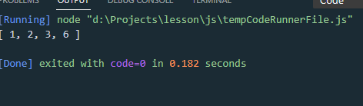

**#2 .push() – добавление елемента**

"use strict";

const arr = [1, 2, 3, 6, 8];

//arr.pop();

arr.push(10);

console.log(arr);

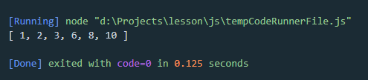

**#3 for of и цикл for – перебор масива**

"use strict";

const arr = [1, 2, 3, 6, 8];

for (let i = 0; i < arr.length; i++) {

    console.log(arr[i]);

}

for (let value of arr) {

    console.log(value);

}

**#4 .length**

console.log(arr.length);

**свойство состоит из последнего индекса массива + 1**

**#5 .forEach() – перебор масива**

const arr = [1, 2, 3, 6, 8];

arr.forEach(function(item, i, arr) {

    console.log(`${i}: ${item} внутри массива: ${arr}`);

});

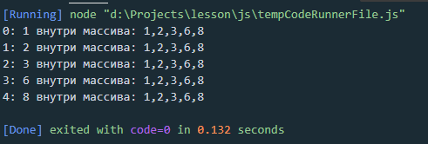

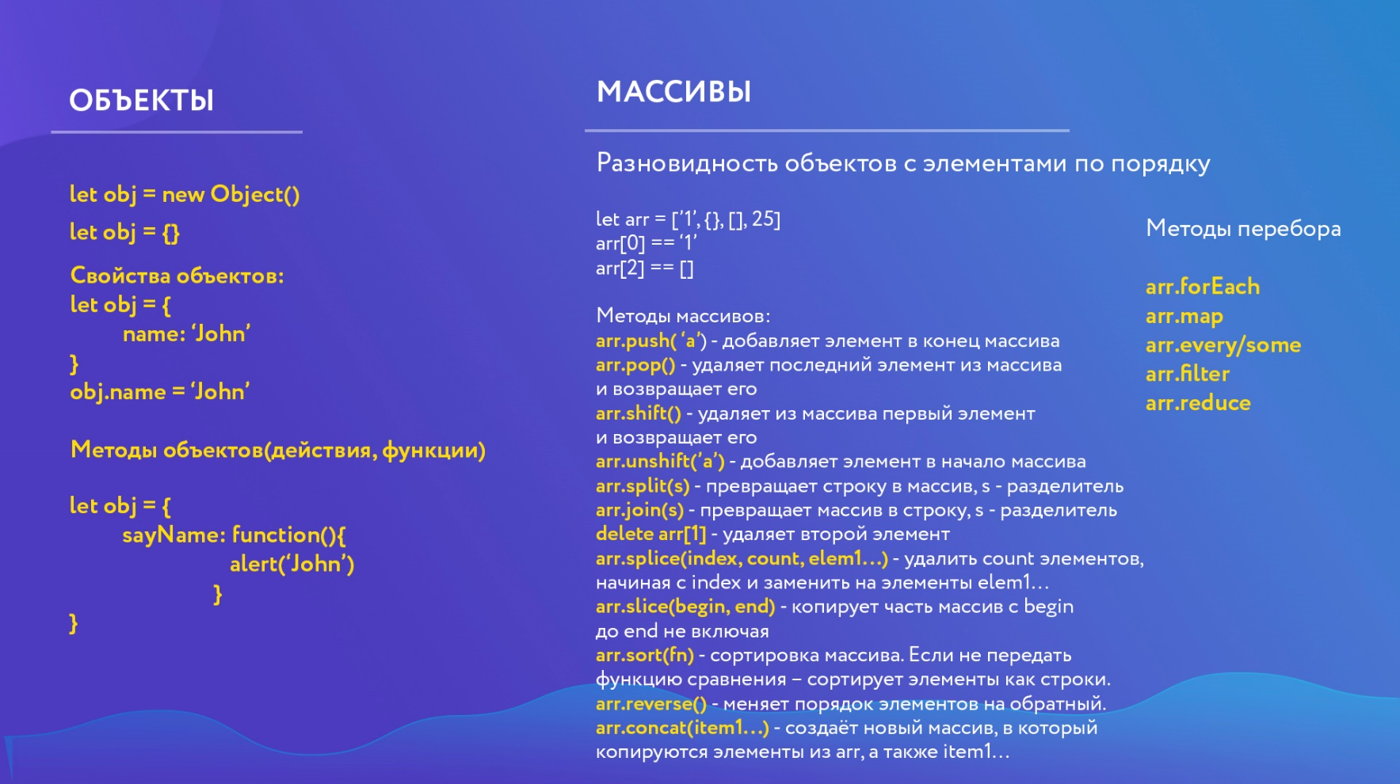

**#6 .split() – превращает строку в массив**

const str = prompt("", "");

const products = str.split(", ");

console.log(products);

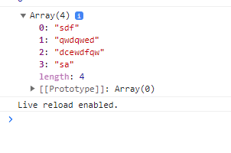

**#6 .join() – превращает массив в строку**

const str = prompt("", "");

const products = str.split(", ");

console.log(products.join('; '));



**#7 .sort() – сортирует элементы как строки**

const str = prompt("", "");

const products = str.split(", ");

products.sort();

console.log(products.join('; '));



**C числами будет чуть по другому, но этого можна избежать с помощью callback фкнкции**

"use strict";

const arr = [1, 23, 13, 36, 82];

arr.sort();

console.log(arr);

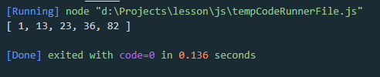

"use strict";

const arr = [1, 24, 13, 56, 12];

arr.sort(compareNum);

console.log(arr);

function compareNum (a, b) {

    return a - b;

}

